**Repaso de Background**

Como comenté en una presentación en clase, os recuerdo que se puede usar en una sola línea varios valores de la propiedad “background” :

Sintaxis:

background: [background-image] [background-repeat] [background-position] [background-size];

Ejercicio: Realiza dos HTML en los cuales vas a insertar una imagen de una sandia

Al primer HTML le aplicarás un CSS con esta propiedad:

background: url("sandia.jpg") no-repeat center center / cover;

Al segundo html le aplicarás un CSS con esta clase:

body {

background-image: url("sandia.jpg");

background-repeat: no-repeat;

background-position: center center;

background-size: cover;

}

¿Qué diferencias hay?

**Repaso de Position 1**

Realiza un pequeño HTML con dos h1.

Aplica un css en el que cada <h1> tenga un color amarillo y el segundo rojo. Además el segundo <h1> asígnale posición absoluta.

¿Cómo te sale cada h1?

Razona el porqué del resultado

**Repaso Position 2**

Realizar un HTML que reproduzca la imagen adjunta, toma como base los DIVs que adjunto. Utiliza position y , usa el selector ^=atributo para poner una clase genérica para todos los box (todos tendrán el mismo tamaño, el númeo centrado y en negrita)

<div class="container">

<div class="box-1">1</div>

<div class="box-2">2</div>

<div class="box-3">3</div>

<div class="box-4">4</div>

<div class="box-5">5</div>

</div>

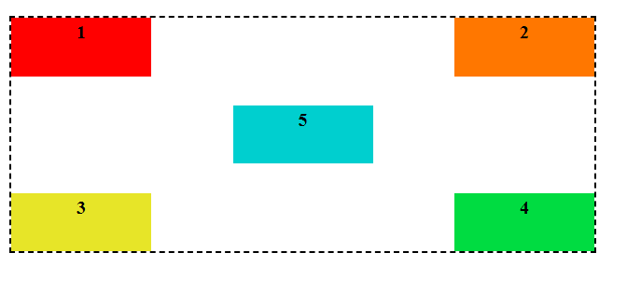

**3º Repaso de position fixed y sticky**

Realiza un HTML que contenga un menú en horizontal en la parte superior de la página y otro en medio de la página y que cuando se mueva el usuario con el scroll el segundo menú no desaparezca.

Usa <nav> para insertar los menús (li)

Usa la propiedad fixed y sticky para el segundo menú

**4º Repaso de pseudo-clases hover, active y focus**

Realizar un ejercicio que tenga tres enlaces

1. Al vídeo de Youtube “Come on” de Will Young
2. Al vídeo de Youtube de Moroon 5 Memories
3. Al vídeo de una canción que te guste a ti

Aplicarles los siguientes estilos a lo senlaces:

Al primero: El enlace tendrá un padding 5 px y cuando el usuario pase el ratón po encima se pondrá el color de fondo rojo, el texto en blanco y no tendrá subrayado cuando el usuario mueva el ratón por encima

El segundo: Enlace: tendrá un padding de10 px y fondo azul y letra blanca.

El tercero un padding de 15px, fondo amarillo y letra negra

5º Más repaso de visited, focus, active, hover

Dado el HTML siguiente

<!DOCTYPE html>

<html>

<head>

<meta charset="utf-8" />

<title>Más ejercicios de repaso de selectores</title>

</head>

<body>

<h1>I.E.S Arquitecto ventura </h1>

<ul>

<li><a href="presentacion.html">Presentación</a></li>

<li><a href="estudios.html">Estudios</a></li>

<li><a href="alumnos.html">Alumnos</a></li>

<li><a href="deportes.html">Deportes</a></li>

<li><a href="servicios.html">Servicios</a></li>

</ul>

</body>

</html>

Debes escribir las reglas CSS necesarias para lograr una página web que tenga el siguiente funcionamiento:

1. En su estado normal, un enlace se muestra de color rojo y sin subrayado (propiedad text-decoration).
2. Cuando el usuario sitúa el cursor del ratón sobre un enlace, se invierten los colores (el texto del enlace se muestra con color blanco sobre un fondo rojo) y se muestra el subrayado.
3. Cuando un enlace está activo, se muestra de color naranja y sin subrayado.
4. Cuando un enlace ha sido visitado, se muestra de color verde oscuro y sin subrayado.
5. Cuando un enlace tiene el foco del teclado, se muestra de color azul y se muestra el subrayado.

OJO: el orden de escritura de las reglas influye en el resultado final, ya que un enlace puede estar en varios estados al mismo tiempo, tenlo en cuenta!

**6º Repaso de pseudo-elementos**

Realiza un HTML que contenga varios textos.

Utiliza el pseudo-elemento firt-line para pasar a mayúsculas todas las primeras líneas de cada texto de forma automática.

Utiliza el pseudo-elemento firts-letter para marcar en rojo y fondo negro la primera letra del segundo párrafo.

Inserta ahora una imagen con <img> delante del texto del segundo párrafo ¿Qué pasa entonces?

Haz ahora que esa imagen sea flotante ¿Qué ocurre?

**7º Repaso de selectores hijo, adyancente,**

Realiza una tabla con 4 columnas: la primera tendrá todas las celdas fondo blanco, la segunda todas sus celdas color rojo, la tercera sus celdas color verde y la cuarta todas sus celdas color verde usando el mínimo número de selectores posibles.

Nota de ayuda: puedes usar clases con selectores